Månedsplan for Bamsefaret åpen barnehage – mars 2024
Tema: Sang/rim/regler/vår/påske
Uke | Mandag | Tirsdag | Torsdag
10 | 4.3  Sangstund kl. 10.30  Temasamling med Bente kl. 11.45 - «Hvordan møte vanskelige følelser hos barn på en klok måte?» | 5.3  Sangstund kl. 10.30 | 7.3  Sangstund kl. 10.30  Påskeaktivitet
11 | 11.3  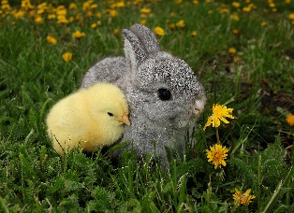  Sangstund kl. 10.30 | 12.3  Sangstund kl. 10.30  Påskeaktivitet | 14.3  Sangstund kl. 10.30  Påskeaktivitet
12 | 18.3  Sangstund kl. 10.30 | 19.3  Sangstund kl. 10.30  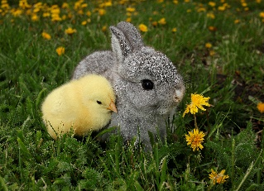  Påskeaktivitet | 21.3  Sangstund kl. 10.30  Påskelunsj – vi serverer brød og egg. Ta med pålegg til felles måltid
Våren er rett rundt hjørnet og det begynner å spire og gro ute i naturen. I sangstundene vil vi synge om kyllingen som kommer ut av egget og fuglene som vender tilbake fra sydligere strøk. I samlingene vil vi formidle påskebudskapet på en enkel og forståelig måte for barna. Her følger vi Rammeplanen som sier følgende: «Gi barn kjennskap til og markere merkedager, høytider og tradisjoner i den kristne kulturarven og andre religioner og livssyn som er representert i barnehagen».
Bente fra familiegruppen som kommer til oss jevnlig er tilknyttet familiesenteret i Stavanger kommune. Hun er tilgjengelig for samtaler om det dere måtte lure på om det å ha barn. Det kan være søvn, måltid, grensesetting etc. Ikke nøl med å slå av en prat. Dersom det er et tema som du har lyst til å snakke om i en mindre gruppe, er det bare å ta kontakt. Da finner vi en tid til dette sammen med Bente.
Minner om påskeferie i uke 13 – barnehagen er da stengt. Vi har planleggingsdag tirsdag 2. april. Vi åpner igjen torsdag 4. april.
Vi ønsker alle en riktig god påske Hilsen Inger og Maren

